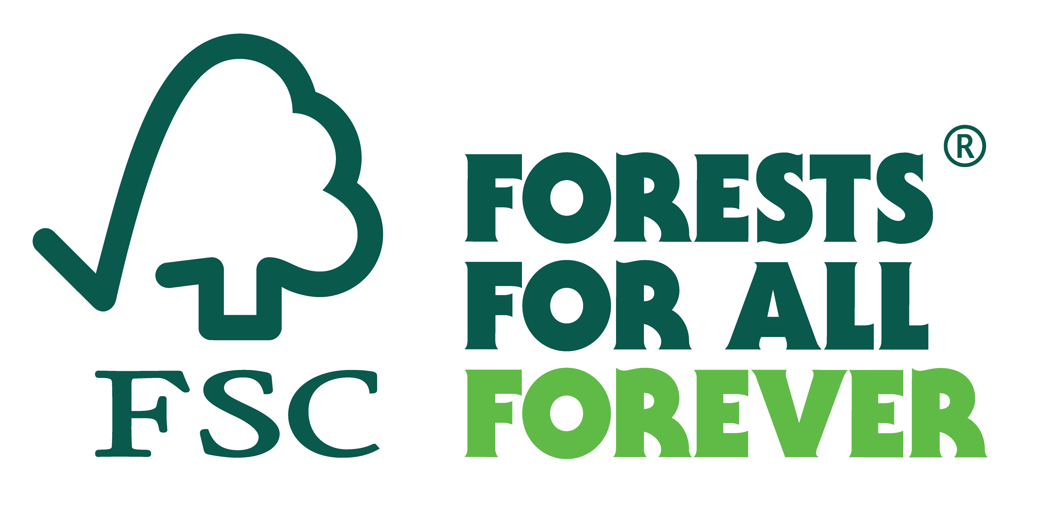
UITBESTEDINGSOVEREENKOMST
Sjabloon 202602
Hierbij wordt wat volgt overeengekomen in kader van een onderaanneming voor het bewerken en/of behandelen van FSC-gecertificeerde producten
Tussen ‘Opdrachtgever’ en ‘Onderaannemer’
< Uw bedrijfsgegevens > < Naam van de organisatie >
< FSC CoC code > < adres >
< contactpersoon >
< contactgegevens contactpersoon >
(1) De opdrachtgever is en blijft de wettige eigenaar van de materialen tijdens en na de uitbestede activiteiten.
(2) De onderaannemer zal zonder uitdrukkelijke toestemming van de opdrachtgever geen verdere uitbesteding aan derden doen.
(3) De verwerking/behandeling/dienstverlening zal ten allen tijden volgens de vereisten zoals gesteld door de opdrachtgever uitgevoerd worden. De onderaannemer verbindt zich er specifiek toe:
a. Enkel en alleen gebruiktemaken vanmaterialen aangeleverddoor en/of expliciettoegelaten doorde opdrachtgever.
i. Het vanuit de opdrachtgever aangeleverde materiaal te allen tijde intern traceerbaar te houden, en het niet te vermengen met of vervangen door enig ander materiaal.
ii. Geen andere materialen of componenten van hout/papier < of andere bosgebonden componenten > toe te voegen.
b. Een boekhouding bij te houden van inputs, outputs en leveringsdocumenten die betrekking heeft op het materiaal dat onder de uitbestedingsovereenkomst valt, en deze informatie op vraag van de opdrachtgever ter beschikking te stellen.
c. De fundamentele FSC-vereisten op het gebied van arbeid na te leven.
(4) De onderaannemer zal op geen enkele manier onrechtmatig gebruik maken van de geregistreerde FSC handelsmerken en/of de specifieke FSC-handelsmerken van de opdrachtgever (noch in communicatie of op pro- ducten en/of bijhorende informatie)
(5) (Enkel relevant bij FSC-logogebruik door onderaannemer) Indien de overeenkomst het aanbrengen van het FSC-keurmerk door de onderaannemer omvat, dan zal de onderaannemer enkel het door de opdrachtgever aangeleverde label gebruiken, en dit enkel op producten die hiervoor in aanmerking komen onder deze uitbestedingsovereenkomst.
(6) De onafhankelijke certificeringsinstelling waarmee de opdrachtgever werkt heeft de mogelijkheid om een audit uit te voeren bij de onderaannemer wanneer dit wenselijk geacht wordt. De onderaannemer erkent deze mogelijkheid, en zal hieraan medewerking verlenen indien van toepassing.
(7) Wanneer de onderaannemer formeel gedissocieerd wordt van Forest Stewardship Council (FSC), overeenkomstig het beleid FSC-POL-01-004, zal deze de opdrachtgever hiervan verwittigen ten laatste 10 werkdagen nadat deze beslissing ingaat.
(8) Deze overeenkomst is geldig voor de duur van de samenwerking tussen de opdrachtgever en onderaannemer en volgt de opzegmodaliteiten zoals gestipuleerd in andere contractuele afspraken in kader van deze samenwerking.

Pour l’organisation contractante, Pour le contractant
Nom et prénom : Nom et prénom :
Fonction : Fonction :
Signature Signature
FSC België
Interleuvenlaan 62 bus 28
3001 Heverlee FSC® F000202
info@fsc.be
www.fsc.be
www.ikzoekfsc.be

